[中山大学附一Cancer Research被质疑](https://mp.weixin.qq.com/s?__biz=MzU5OTAzNzQ5Nw==&mid=2247485557&idx=1&sn=d247158a93a5260927ca70adfb2e0eee)

原创一只科研鸭[科研鸭](javascript:void(0);)2025-04-20 18:06:10四川

[](https://mp.weixin.qq.com/s?__biz=MzU5OTAzNzQ5Nw==&mid=2247484860&idx=1&sn=0fb2b770a5f98d730df24f440e596fff&scene=21#wechat_redirect)

**Research Frontline**

**科研前线**

2025 年开年以来，中国科研人员在多篇高水平期刊发表的论文中，频繁被曝出图片重复使用问题，涉及Nature、Nature 子刊及Cell 子刊等顶级期刊。从四川大学到清华大学的多篇论文中，均发现了实验图片重复使用的情况，引发学术广泛关注。这不仅暴露了科研数据管理中的疏漏，也反映了图片筛查技术的局限性。









**编者按**



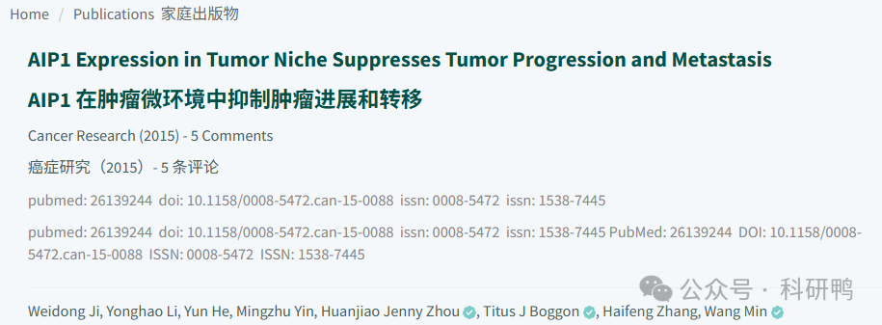

2015年，来自中山大学附属第一医院的Weidong Ji（第一作者）和Wang Min（通讯作者）团队，在《癌症研究》（*Cancer Research*）发表了一篇题为《AIP1在肿瘤微环境中抑制肿瘤进展和转移》（*AIP1 Expression in Tumor Niche Suppresses Tumor Progression and Metastasis*）的研究论文。

该研究探讨了凋亡抑制蛋白AIP1在肿瘤微环境中的作用机制，发现AIP1通过调控血管生成和免疫细胞浸润抑制肿瘤生长和转移。作者利用条件性基因敲除小鼠模型（KO和ecKO）和体外实验，证明AIP1缺失会促进肿瘤血管异常增生并加速转移，而AIP1过表达则能逆转这一表型。研究结合分子生物学、组织病理学和体内外功能实验，为肿瘤微环境调控提供了新靶点。然而，论文中的多组实验图像（如Western blot和小鼠组织切片）被质疑存在异常重复，可能影响结论的可靠性。









**文章质疑**



2025年4月，学术评论者Sholto David在PubPeer指出以下问题：

1. 图6A：不同基因型小鼠（应显示不同品系）的肿瘤组织切片存在局部重叠，疑似重复使用同一图像（附动画对比）。
2. 图5与图7：不同实验条件下的Western blot条带呈现高度相似性，可能涉及图像不当复制（标注重复区域示意图）。
3. 图1与图2：KO（全身敲除）与ecKO（内皮细胞特异性敲除）小鼠的实验数据出现意外重叠，违背实验设计逻辑。

匿名用户Illex illecebrosus通过动画可视化进一步证实上述质疑，显示部分图像经旋转或裁剪后重复使用。截至目前，作者尚未公开回应，争议焦点集中于数据真实性是否影响研究结论。期刊编辑部或需介入调查。

附图：

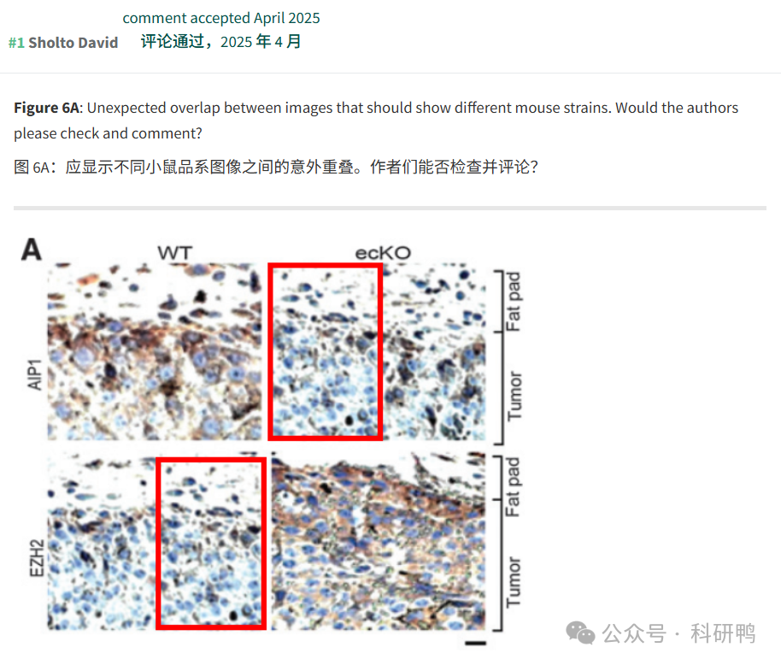

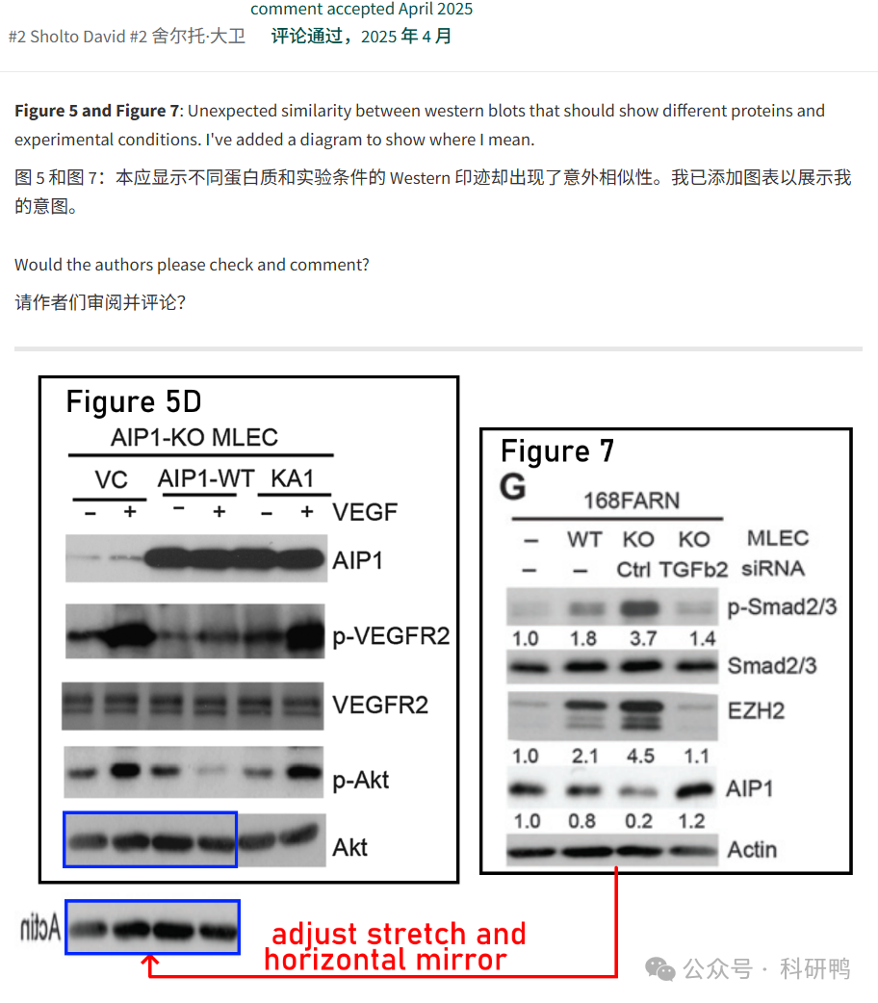

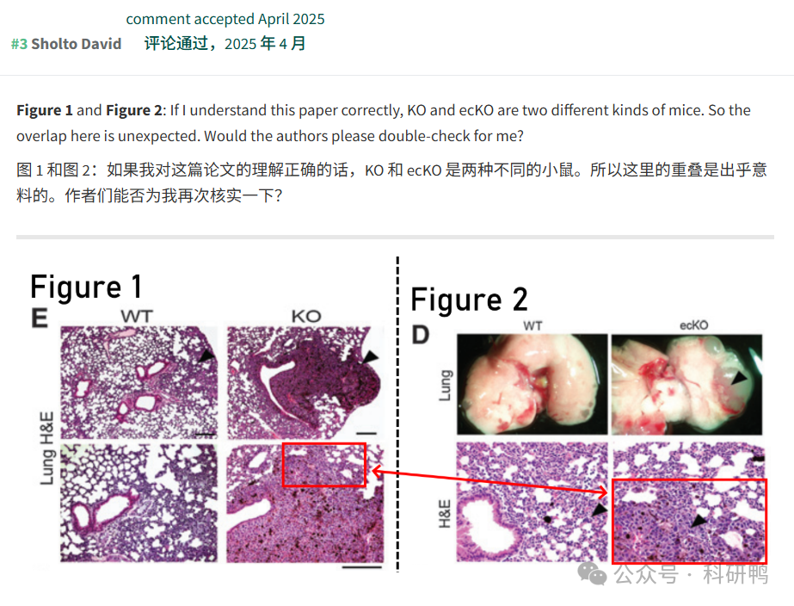

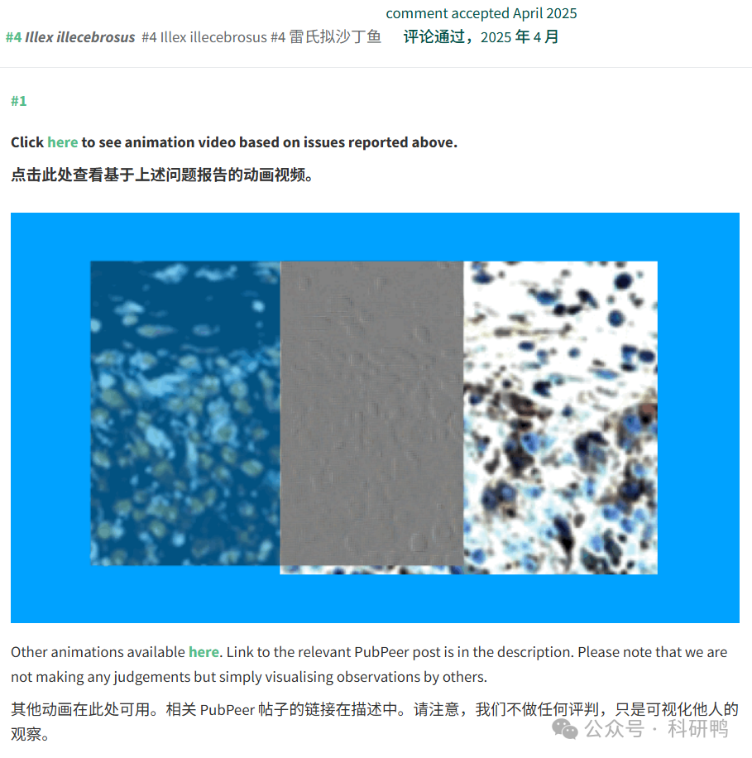

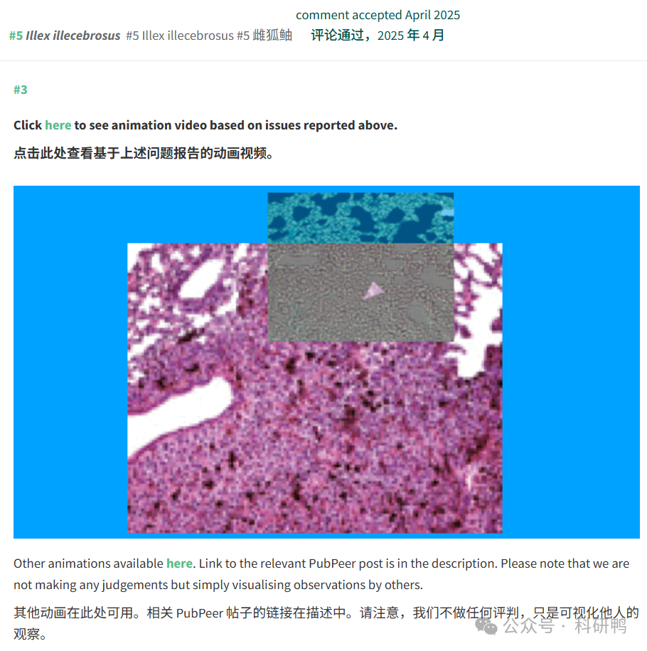

参考消息：

https://pubpeer.com/publications/BD672DBAD48EF54C5202A309D3292C#0

注：公众号所有推文信源，均来源于pubpeer、For Better Science等网站公开质疑以及部分粉丝投稿。科研鸭从来没有、也永远不会主动查重论文并去pubpeer上质疑。

**往期更新**

[消失半年多，卷王带着新产品回归了。科研图片查重新时代产品：FigScan科研图片查重系统正式发布！查重价格低至0.1元/张](https://mp.weixin.qq.com/s?__biz=MzU5OTAzNzQ5Nw==&mid=2247484860&idx=1&sn=0fb2b770a5f98d730df24f440e596fff&scene=21#wechat_redirect)

[公告：关于删除本平台推文的方法介绍！](https://mp.weixin.qq.com/s?__biz=MzU5OTAzNzQ5Nw==&mid=2247485312&idx=1&sn=4f28fcd45a6cd208e8330d0e26f89890&scene=21#wechat_redirect)